خطبة الأسبوع

المحافظة على البيئة

(نسخة مختصرة)

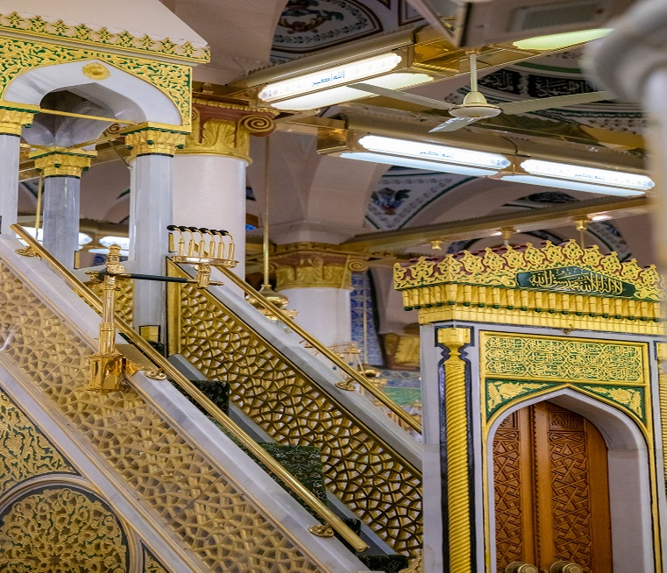



قناة الخُطب الوَجِيْزَة

https://t.me/alkhutab

الخُطْبَةُ الأُوْلَى
إِنَّ الحمدَ لِلهِ نَحْمَدُهُ ونَستَعِينُهُ، ونستَغفِرُهُ ونَتُوبُ إِلَيه، ونَعَوذُ باللهِ مِن شُرُورِ أَنفُسِنَا، وسَيّئَاتِ أعمالِنَا؛ مَنْ يَهْدِ اللهُ فلا مُضِلَّ لَه، ومَنْ يُضْلِلْ فلا هَادِيَ لَه، وأَشهَدُ أَن لا إله إلَّا اللهُ وَحدَهُ لا شَرِيكَ لَه؛ وأَشهَدُ أَنَّ مُحَمَّدًا عَبدُهُ ورَسُولُهُ، صَلَّى اللهُ عَلَيهِ وعلى آلِهِ وصَحبِهِ، وسَلَّمَ تَسلِيمًا كَثِيرًا.
أَمَّا بَعْدُ: فَأُوصِيكُم ونَفْسِي بتقوَى اللهِ؛ فَهِيَ سَبَبٌ لِدُخُولِ الجِنَان، ومَحَبَّةِ الرَّحمَن ﴿بَلَى مَنْ أَوْفَى بِعَهْدِهِ وَاتَّقَى فَإِنَّ اللهَ يُحِبُّ المُتَّقِينَ﴾.
عبادَ الله: مِن علاماتِ الإيمان، ودلائلِ البِرِّ والإحسان: الحفاظُ على البيئةِ والبلاد، مِنَ الأذى والفساد؛ قال تعالى: ﴿وَلاَ تُفْسِدُوا فِي الأَرْضِ بَعْدَ إِصْلاَحِهَا﴾.
ويقول ﷺ: (الإِيمَانُ بِضْعٌ وَسَبْعُونَ -أَوْ بِضْعٌ وَسِتُّونَ شُعْبَةً-: فَأَفْضَلُهَا قَوْلُ لَا إِلَهَ إِلَّا الله، وأَدْنَاهَا إِمَاطَةُ الْأَذَى عَنْ الطَّرِيقِ).
وجاءَ النهيُ الأكيد، والوعيدُ الشديد، عن إفساد البيئة وتلويثها! قال : ﴿وَلَا تَعْثَوْا فِي الْأَرْضِ مُفْسِدِينَ﴾. وفي الحديث: (اتَّقُوا المَلَاعِنَ الثَّلَاثَةَ: البَرَازَ فِي المَوَارِدِ، وقَارِعَةِ الطَّرِيقِ، والظِّلِّ). قال القاري: (أي احْتَرِزُوا مَجَالِبَ اللَّعْنِ؛ لِأَنَّ أَصْحَابَهَا يَلْعَنُهُمُ المَارُّ؛ لِفِعْلِهِمُ القَبِيحِ، أو لِأَنَّهُم أَفْسَدُوا على الناسِ مَنْفَعَتَهُم).
والمَلاعِنُ الثلاثةُ: هِيَ التَّغَوُّطَ والبَوْلَ في الأَمْكِنَةُ التي يَأْتِيهَا الناسُ، وهي: الماءُ، والطريقُ، والظِّل.
ومِنْ مَظَاهِرِ إفسادِ البيئة: الصيدُ والاحتطابُ الجائر؛ قال ﷺ: (ما مِنْ إِنْسَانٍ يَقْتُلُ عُصْفُورًا فَمَا فَوْقَهَا -بِغَيْرِ حَقِّهَا-؛ إِلَّا سَأَلَهُ اللهُ عَنْهَا يَومَ القِيَامَةِ)؛ ويقولُ ﷺ: (مَنْ قَطَعَ سِدْرَةً؛ صَوَّبَ اللهُ رَأْسَهُ فِي النار). قال العلماء: (أي مَنْ قطعَ شجرةً؛ عَبَثًا وظُلْمًا بِغَيْرِ حَقٍّ؛ نَكَّسَهُ اللهُ وألقاهُ على رَأْسِهِ في نارِ جَهَنَّم).
وزِرَاعَةُ البِيْئَةِ: أَمْرٌ دَعَتْ إليهِ الشريعة، وجَعَلَتْ فيهِ الأجورَ العظيمة؛ قال ﷺ: (لا يَغْرِسُ المُسلِمُ غَرْسًا، فَيَأْكُلَ مِنْهُ إِنْسَانٌ، ولا دَابَّةٌ، ولا طَيْرٌ؛ إِلَّا كانَ لَهُ صَدَقَةً إلى يَومِ القِيَامَةِ). قال أهل العلم: (في هذا الحديثِ: فَضِيلَةُ الغَرْسِ والزَّرْعِ، وأَنَّ أَجْرَ ذلكَ مُسْتَمِرٌّ مادامَ الزَّرْعُ إلى يَوْمِ القِيَامَةِ؛ وفيه الحَضُّ على عِمَارَةِ الأرضِ؛ لِتَعِيْشَ نَفْسُه، أو مَنْ يأتي بعدَه).
ومِنَ المُنكراتِ القبيحةِ: الإضرارُ بالبيئةِ النظيفةِ، والأماكنِ الجميلة؛ بإلقاءِ النفاياتِ والفضلاتِ، وتَشْوِيهِ الحدائِقِ والمُنْتَزَهَات، وإِتْلَافِ الأراضي والنباتات؛ قال ﷺ: (اتَّقُوا اللَّعَّانَيْنِ)، قالوا: (ومَا اللَّعَّانَانِ يا رَسُولَ اللهِ؟)، قال: (الَّذِي يَتَخَلَّى فِي طَرِيقِ النَّاسِ، أو في ظِلِّهِمْ). قال الخَطَّابِيُّ: (اِتَّقُوا اللَّعَّانَيْنِ: أي اتَّقُوا الأَمْرَيْنِ الجَالِبَيْنِ لِلَّعْنِ؛ وذلِكَ أَنَّ مَنْ فَعَلَهُمَا: شُتِمَ ولُعِنَ! وقد يَكُونُ التقديرُ: اتَّقُوا الأَمْرَيْنِ المَلْعُونُ فَاعِلُهُمَا -وهو الَّذِي يَتَغَوَّطُ في مَوْضِعٍ يَمُرُّ بِهِ الناسُ، أو ظِلِّهِِمُ الذِي يَنْزِلُونَهُ-؛ لِمَا فِيهِ مِنْ إِيذَاءِ المُسْلِمِينَ، بِتَنْجِيسِ مَنْ يَمُرُّ بِهِ واستقذارِه).

وَكُلُّ مَنْ أَضَرَّ بالبِيْئَةِ، بِأَيِّ نَوعٍ مِن أنواعِ الضرر، أو آذَى المسلمينَ في أَمَاكِنِهِم، أو شَقَّ عليهم في مَصَالِحِهِم؛ فَإِنَّ اللهَ يُجَازِيهِ على فِعْلِهِ بِمِثْلِهِ؛ والجزاءُ مِنْ جِنْسِ العَمَل! قال ﷺ: (مَن ضَارَّ ضَارَّ اللهُ بِهِ، ومَنْ شَاقَّ شَقَّ اللهُ عَلَيْه).
أَقُوْلُ قَولِي هذا، وأَستَغفِرُ اللهَ لِي ولَكُمْ مِنْ كُلِّ ذَنْبٍ؛ فَاستَغفِرُوهُ إِنَّهُ هُوَ الغَفُورُ الرَّحِيم
الخُطبةُ الثانية
الحَمْدُ للهِ على إِحْسَانِه، والشُّكْرُ لَهُ على تَوْفِيْقِهِ وامْتِنَانِه، وأَشْهَدُ أَنْ لا إِلَهَ إِلَّا اللهُ، وأَنَّ مُحَمَّدًا عَبْدُهُ ورَسُولُه.
أَمَّا بعد: فَإِنَّ إزالةَ الأذى عن البيئةِ؛ مِنْ أسبابِ الغُفْرَانِ، ودُخُولِ الجِنَان! قال ﷺ: (بَيْنَمَا رَجُلٌ يَمْشِي بِطَرِيقٍ، وَجَدَ غُصْنَ شَوْكٍ على الطَّرِيقِ فَأَخَّرَهُ؛ فَشَكَرَ اللهُ لَهُ، فَغَفَرَ لَهُ!)، وقال عليه الصلاة والسلام: (لَقَدْ رَأَيْتُ رَجُلًا يَتَقَلَّبُ فِي الجَنَّةِ؛ في شَجَرَةٍ قَطَعَهَا مِنْ ظَهْرِ الطَّرِيقِ، كَانَتْ تُؤْذِي النَّاسَ).

ومِنْ فوائِدِ هذهِ الأحاديث: الأجرُ العظيمُ لِكُلِّ مَنْ حَافَظَ على بِيْئَةِ المسلمين، ولَوْ بِفِعْلٍ يسير، معَ أنَّ هذا الغصنَ إذا آذى المسلمين، فإنما يُؤْذِيْهِم في أَبدانِهِم، ومعَ ذلكَ غَفَرَ اللهُ لهذا الرجل! فكيفَ بِمَنْ أَزَالَ ما يُؤْذِي المسلمينَ في أَديانِهِم!
يقولُ الشيخُ ابنُ عُثَيْمِين: (هذا الحديثُ دليلٌ على أنَّ مَنْ أزالَ عن المسلمينَ الأذى في أَمْرٍ حِسِّي، فَلَهُ هذا الثواب العظيم؛ فكيفَ بالأَمْرِ المعنوي؟! وذلك أنَّ بعضَ الناسِ أهلُ شَرٍّ وبلاءٍ، وأفكارٍ خبيثةٍ، وأخلاقٍ سَيّئَةٍ؛ يَصُدُّونَ الناسَ عن دينِ الله؛ فإزالةُ أذى هؤلاءِ عن طريقِ المسلمين -بالردِّ عليهم، وإِبْطَالِ أَفكارِهِم-؛ أَفْضَلُ بكثير، فإنَّ إزالةَ الأذى عن طريقِ القلوب؛ أعظمُ أجرًا عندَ اللهِ مِنْ إِزَالَةِ الأذى عن طَريقِ الأقدام؛ والعملُ على إزالةِ الأذى عن هذا كُلِّهِ؛ مِمَّا يُقَرِّبُ إلى الله).
************
* هذا، وصَلُّوا وسلِّمُوا على الرحمةِ المُهدَاة، والنعمةِ المُسداة: نبيِّكُم محمدٍ رسولِ الله؛ فقد أَمَرَكُمُ بذلك ربُّكُم في مُحكَمِ تنزيلِه، فقال -وهو الصادقُ في قِيْله-: ﴿إِنَّ اللهَ وَمَلَائِكَتَهُ يُصَلُّونَ عَلَى النَّبِيِّ يَا أَيُّهَا الَّذِينَ آمَنُوا صَلُّوا عَلَيْهِ وَسَلِّمُوا تَسْلِيمًا﴾.
* اللَّهُمَّ صَلِّ وسَلِّم، وزِدْ وبارِكْ على نبيِّكَ محمدٍ ﷺ، اللَّهُمَّ احْشُرْنا في زُمْرَتِه، وأَدْخِلْنَا في شفاعتِه، وأَحْيِنَا على سُنَّتِه، وتوفَّنَا على مِلَّتِه.
* اللَّهُمَّ ارضَ عَنِ الخُلَفَاءِ الرَّاشِدِين: أَبِي بَكرٍ، وعُمَرَ، وعُثمانَ، وعَلِيّ؛ وعن الصحابةِ والتابعِين، ومَن تَبِعَهُم بِإِحسَانٍ إلى يومِ الدِّين.
* اللَّهُمَّ أَعِزَّ الإِسلامَ والمُسلِمِينَ، وأَذِلَّ الشِّركَ والمُشرِكِين، اللَّهُمَّ فَرِّجْ هَمَّ المَهمُومِينَ، ونَفِّسْ كَرْبَ المَكرُوبِين، واقْضِ الدَّينَ عَنِ المَدِينِين، واشْفِ مَرضَى المسلمين.
* اللَّهُمَّ آمِنَّا في أوطَانِنَا، وأصْلِحْ أئِمَّتَنَا ووُلَاةَ أُمُورِنَا، ووَفِّقْ (وَلِيَّ أَمرِنَا ووَلِيَّ عَهْدِهِ) لِمَا تُحِبُّ وتَرضَى، وخُذْ بِنَاصِيَتِهِما لِلبِرِّ والتَّقوَى.
* اللَّهُمَّ أَنْتَ اللهُ لا إِلَهَ إلَّا أَنْتَ، أَنْتَ الغَنِيُّ ونَحْنُ الفُقَراء؛ أَنْزِلْ عَلَيْنَا الغَيْثَ، ولا تَجْعَلْنَا مِنَ القَانِطِيْنَ.
* اللَّهُمَّ أَغِثْنَا غَيْثًا مُغِيْثًا، هَنِيْئًا مَرِيْئًا، نَافِعًا غَيْرَ ضَار، عَاجِلًا غيرَ آجِل.
* عِبَادَ الله: ﴿إِنَّ اللهَ يَأْمُرُ بِالعَدْلِ وَالإحْسَانِ وَإِيتَآءِ ذِي القُرْبَى وَيَنْهَى عَنِ الفَحْشَاءِ وَالمُنْكَرِ وَالبَغْيِ يَعِظُكُمْ لَعَلَّكُمْ تَذَكَّرُونَ﴾.
* فَاذكُرُوا اللهَ يَذْكُرْكُم، واشكُرُوهُ على نِعَمِهِ يَزِدْكُم ﴿ولَذِكْرُ اللهِ أَكْبَرُ وَاللهُ يَعْلَمُ مَا تَصْنَعُونَ﴾.

قناة الخُطَب الوَجِيْزَة

https://t.me/alkhutab

